МИНИСТЕРСТВО НАУКИ И ВЫСШЕГО ОБРАЗОВАНИЯ  
РОССИЙСКОЙ ФЕДЕРАЦИИ  
Федеральное государственное бюджетное образовательное учреждение  
высшего образования  
«КУБАНСКИЙ ГОСУДАРСТВЕННЫЙ УНИВЕРСИТЕТ»  
(ФГБОУ ВО «КубГУ»)

Факультет компьютерных технологий и прикладной математики  
Кафедра информационных технологий

Отчёт по лабораторной работе №6

**«Простейшие графические возможности на языке C#»**

Работу выполнил  
студент 42 группы_____________________________________Б.М. Ибрагимов

Направление подготовки 01.03.02 Прикладная математика и информатика

Проверил  
канд. техн. наук, доц.___________________________________ А.А.Полупанов

Краснодар 2020

**Цель работы:** является изучение Простейшие графические возможности на языке C#.

**Задача 1:** создайте приложение, в котором по нажатию клавиши мыши в месте щелчка выводилось название нажатой клавиши мыши.

**Задача 2:** создайте приложение, в котором при щелчке на правую кнопку мыши рисовалась линия, соединяющая координату щелчка с левым верхним углом окна приложения.

**Задача 3:** создайте приложение, в котором выводился след движения мыши (использовать функцию рисования линии).

**Задача 4:** создать приложение, в котором появляется маленький прямоугольник, который увеличивается (эффект наезда).

**Задача 5:** создать приложение, в котором в момент создания формы появляются два прямоугольника равных размеров и координат, затем прямоугольники начинают разъезжаться по разным углам окна (по диагонали).

**Задача 6:** нарисовать минимальный по размеру прямоугольник, включающий в себя оба прямоугольника из задачи 5.

**Задача 7:** нарисовать прямоугольник, являющийся пересечением прямоугольников из задачи 5.

**ЛИСТИНГ ПРОГРАММЫ**

**Задача 1**

using System;

using System.Collections.Generic;

using System.ComponentModel;

using System.Data;

using System.Drawing;

using System.Linq;

using System.Text;

using System.Threading.Tasks;

using System.Windows.Forms;

namespace lab06 {

public partial class Form1 : Form {

public Form1() {

InitializeComponent();

}

private void Form1_MouseClick(object sender, MouseEventArgs e) {

Label label = new Label {

Text = e.Button.ToString(),

Location = e.Location

};

this.Controls.Add(label);

}

}

}

**Задача 2**

using System;

using System.Collections.Generic;

using System.ComponentModel;

using System.Data;

using System.Drawing;

using System.Linq;

using System.Text;

using System.Threading.Tasks;

using System.Windows.Forms;

namespace lab06 {

public partial class Form2 : Form {

Graphics g;

Pen pen;

public Form2() {

InitializeComponent();

}

private void Form2_MouseClick(object sender, MouseEventArgs e) {

if (e.Button == MouseButtons.Right) {

g.DrawLine(pen, 0, 0, e.X, e.Y);

}

}

private void Form2_Load(object sender, EventArgs e) {

g = CreateGraphics();

pen = new Pen(new SolidBrush(Color.Red));

}

}

}

**Задача 3**

using System;

using System.Collections.Generic;

using System.ComponentModel;

using System.Data;

using System.Drawing;

using System.Linq;

using System.Text;

using System.Threading.Tasks;

using System.Windows.Forms;

namespace lab06 {

public partial class Form3 : Form {

Graphics g;

Point prev;

Pen pen;

public Form3() {

InitializeComponent();

}

private void Form3_Load(object sender, EventArgs e) {

g = CreateGraphics();

pen = new Pen(new SolidBrush(Color.Red));

prev = new Point();

}

private void Form3_MouseEnter(object sender, EventArgs e) {

prev = PointToClient(Control.MousePosition);

}

private void Form3_MouseMove(object sender, MouseEventArgs e) {

g.DrawLine(pen, prev, e.Location);

prev = e.Location;

}

}

}

**Задача 4**

using System;

using System.Collections.Generic;

using System.ComponentModel;

using System.Data;

using System.Drawing;

using System.Linq;

using System.Text;

using System.Threading.Tasks;

using System.Windows.Forms;

namespace lab06 {

public partial class Form4 : Form {

Graphics g;

Size size;

Point loc;

int adds = 5;

public Form4() {

InitializeComponent();

}

private void Form4_Load(object sender, EventArgs e) {

g = CreateGraphics();

size = new Size(Width / 5, Height / 8);

loc = new Point((Width - size.Width) / 2, (Height - size.Height) / 2);

}

private void timer1_Tick(object sender, EventArgs e) {

loc = new Point(loc.X - 3*adds, loc.Y - 2*adds);

size = new Size(size.Width + 6*adds, size.Height + 4*adds);

Refresh();

}

private void Form4_Paint(object sender, PaintEventArgs e) {

g.FillRectangle(Brushes.Red, new Rectangle(loc, size));

}

}

}

**Задачи 5, 6, 7**

using System;

using System.Collections.Generic;

using System.ComponentModel;

using System.Data;

using System.Drawing;

using System.Linq;

using System.Text;

using System.Threading.Tasks;

using System.Windows.Forms;

namespace lab06 {

public partial class Form5 : Form {

Graphics g;

Rectangle r1, r2, GeneralRect, IntersectionRect;

Size size = new Size(160, 120);

int relocX, relocY;

public Form5() {

InitializeComponent();

}

private void Form5_Paint(object sender, PaintEventArgs e) {

g.FillRectangle(Brushes.Red, r1);

g.FillRectangle(Brushes.Blue, r2);

g.DrawRectangle(Pens.Gray, GeneralRect);

g.DrawRectangle(Pens.Navy, IntersectionRect);

}

private void timer1_Tick(object sender, EventArgs e) {

if (r1.Top > 10)

r1.Location = new Point(r1.X - relocX, r1.Y - relocY);

if (r2.Bottom < ClientRectangle.Height - 10)

r2.Location = new Point(r2.X + relocX, r2.Y + relocY);

GeneralRect.Location = r1.Location;

GeneralRect.Size = new Size(r2.Right - r1.X, r2.Bottom - r1.Y);

IntersectionRect.Location = r2.Location;

IntersectionRect.Size = new Size(r1.Right - r2.X, r1.Bottom - r2.Y);

Refresh();

}

private void Form5_Load(object sender, EventArgs e) {

g = CreateGraphics();

GeneralRect = IntersectionRect = r1 = r2 = new Rectangle(new Point((ClientRectangle.Width - size.Width) / 2, (ClientRectangle.Height - size.Height) / 2), size);

relocX = ClientRectangle.Width / 60;

relocY = ClientRectangle.Height / 60;

}

}

}

**РЕЗУЛЬТАТ РАБОТЫ ПРОГРАММЫ**

**Задача 1**

Рисунок 1 – результат выполнения задачи 1

**Задача 2**

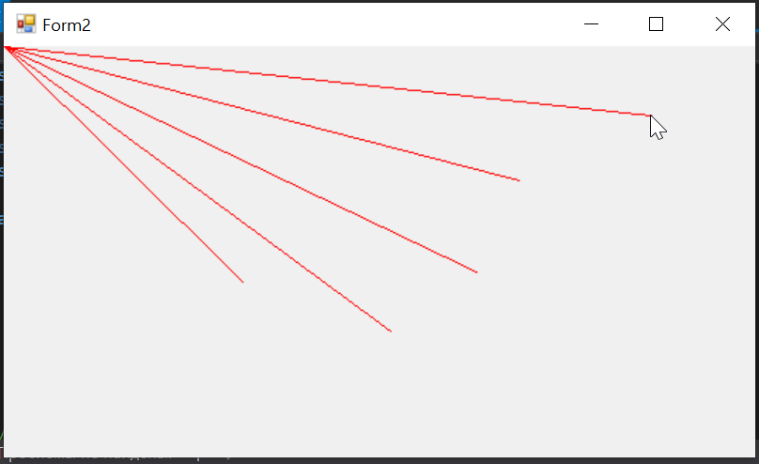

Рисунок 2 – результат выполнения задачи 2

**Задача 3**

Рисунок 3 – результат выполнения задачи 3

**Задача 4**

Рисунок 4 – результат выполнения задачи 4

**Задачи 5, 6, 7**

Рисунок 5 –прямоугольники из задач 5, 6, 7 пересекаются

Рисунок 6 – прямоугольники из задач 5, 6, 7 разъехались и не пересекаются

**Вывод:** в пространстве имен System.Drawing в языке C# определены основные структуры для представления точки (Point, PointF), размера (Size и SizeF), прямоугольных областей (Rectangle и RectangleF). Последняя буква F означает, что поля структуры имеют тип float.